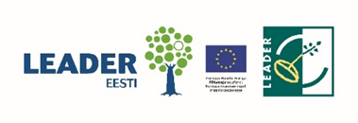

MTÜ Virumaa Koostöökogu juhatuse protokoll 20.10.2022 nr 131
Google meet keskkonnas
Koosoleku juhataja: Andrea Eiche
Koosoleku protokollija: Kadri Kuusmik
Osalejad: Gerri Alamets (EMTAK 94995), Kaja Kreisman (EMTAK 55201), Sigrid Välbe (EMTAK 56101), Andrea Eiche (EMTAK 85529), Valdek Haugas (EMTAK 96011) Rauno Võrno (EMTAK 84114) Eve Ojala-Bakradze zoom (EMTAK 84114)
Kutsutud: Anu Horn
PÄEVAKORD
- Maksetaotluse esitamine strateegia ettevalmistava toetuse teise osa väljamaksmiseks.
- Rakenduskava 2022 muutmine, covid eelarve kasutusele võtmine 2023
- Soome koostöö arutelu
- Puhkus
- Koostööprojekt „Rohelised kogukonnad“ ja pilootprojekti idee
- Muud küsimused

